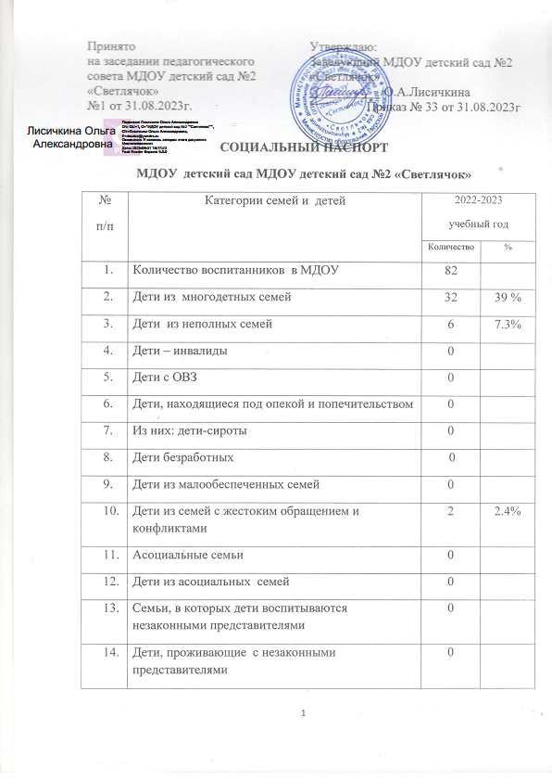
№п\п | Фамилия ,имя ребенка | Дата рождения ребенка
количество детейиз многодетных семей
1 | Сержантова Наталья | 29.03.2018г.
2 | Лорер Максим | 05.02.2017г
3 | Голомаздина Варвара | 20.11.2020г
4 | Голомаздин Иван | 19.06.2017г
5 | ХушеваАдля | 28.06.2020г
6 | Худжаева Амина | 17.09.2019г
7 | Сержантова Наталья | 29.03.2018
8 | Шейбе Андрей | 13.07.2018г.
9 | Сердюков Савелий | 23.09.2017г
10 | ОчилдиевСамир | 10.04.2018г.
11 | ОчилдиеваОиша | 17.02.2021г.
12 | Бадыров Муса | 09.05.2018г
13 | Евдокимова Лена | 30.05.2018г.
14 | ШеховаСажида | 19.11.2018г.
15 | Перешкайлова Анастасия | 06.07.2019г
16 | Козлов Егор | 26.07.2021г
17 | НихмоновКурбон | 14.04.2021г.
18 | Роговской Ярослав | 20.10.2021г
19 | КадырзодаШукрона | 16.09.2021г
20 | УмаровАбубакр | 01.06.2021г
21 | Купрейчик Лев | 06.01.2021г.
22 | Груздев Петр | 06.03.2017г
23 | Рыжков Валерий | 22.06.2017г
24 | Борисов Андрей | 02.06.2017г
25 | Газарян Арсений | 11.06.2019г.
26 | Платонова Василиса | 28.11.2017г
27 | ИсмоноваЗакия | 06.03.2019г
28 | Эфендиева Марьям | 06.04.2021г
29 | Хушева Амина | 19.07.2019г
30 | Мадмуродзода Аниса | 31.01.2020г
31 | Газарян Арсений | 11.06.2019
32 | Кузьмин Матвей | 28.02019г

Количество детей проживающих с незаконными представителями (бабушками , дедушками, тетями)
1
2
Количество семей , где воспитывают незаконные представители
1
2
Дети, находящиеся под опекой и попечительством

